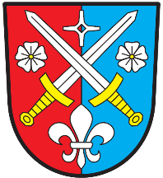

Obec Bořetice
OBECNÍ ÚŘAD BOŘETICE

Bořetice 33, 395 01 Pacov, mobil: 725 776 499,
IČO: 00512257, Internet: www.boretice.info.cz, e-mail: boretice@boretice.info,
ORP Pelhřimov, ID datové schránky: 83uaxy5

V Bořeticích 12.4.2021
POZVÁNKA
na 2. zasedání zastupitelstva v roce 2021 obce Bořetice, které se bude konat v pátek 23.4.2021 od 20:00 hod v kanceláři OÚ Bořetice.

Program:

- Zahájení
- Schválení programu zasedání
- Jmenování zapisovatele
- Zvolení ověřovatelů zápisu
- Zpráva účetní obce
- Prodej pozemku parcelní číslo: 372/5, 372/3, 362/7, 362/5
- Prodej pozemku dle nového GP: 114-11/2020 pod novým p.č. 890/81 o výměře 46 m2
- Výstavba nové garáže – položení obrubníků, nový asfaltový povrch
- Odsouhlasení vypracování projektové dokumentace k rekonstrukci půdních prostor
- Dotace na odpady – nákup nových kontejnerů (nové parcely)
- Dotace na venkovské prodejny
- Veřejně prospěšné práce – zažádání o pracovníka
- Usnesení
- Diskuze
- Závěr jednání

Tomáš Kos – starosta Jiří Kos - místostarosta

